**FLEXBOX**

1. **Justify-content:**

La cual alinea elementos horizontalmente y acepta los siguientes valores:

* flex-start: Alinea elementos al lado izquierdo del contenedor.
* flex-end: Alinea elementos al lado derecho del contenedor.
* center: Alinea elementos en el centro del contenedor.
* space-between: Muestra elementos con la misma distancia entre ellos.
* space-around: Muestra elementos con la misma separación alrededor de ellos.

1. **Align-items**

Esta propiedad CSS alinea elementos verticalmente y acepta los siguientes valores:

* flex-start: Alinea elementos a la parte superior del contenedor.
* flex-end: Alinea elementos a la parte inferior del contenedor.
* center: Alinea elementos en el centro (verticalmente hablando) del contenedor.
* baseline: Muestra elementos en la línea base del contenedor
* stretch: Elementos se estiran para ajustarse al contenedor.

1. **Flex-direction**

Esta propiedad CSS define la dirección de los elementos en el contenedor, y acepta los siguientes valores:

* row: Elementos son colocados en la misma dirección del texto.
* row-reverse: Elementos son colocados en la dirección opuesta al texto.
* column: Elementos se colocan de arriba hacia abajo.
* column-reverse: Elementos se colocan de abajo hacia arriba.

**Nota** que cuando es una columna, justify-content cambia a vertical y align-items a horizontal.

**Nota** que cuando estableces la dirección a una fila invertida o columna, el inicio y el final también se invierten.

1. **Order**

A veces, invertir el orden de una fila o columna de un contenedor no es suficiente. En esos casos, nosotros podemos aplicar la propiedad **orde**r a elementos individuales. Por defecto, los elementos tienen un valor 0, pero nosotros podemos usar esta propiedad para establecerlo a un número entero positivo o negativo. (…,-1,0,1,…)

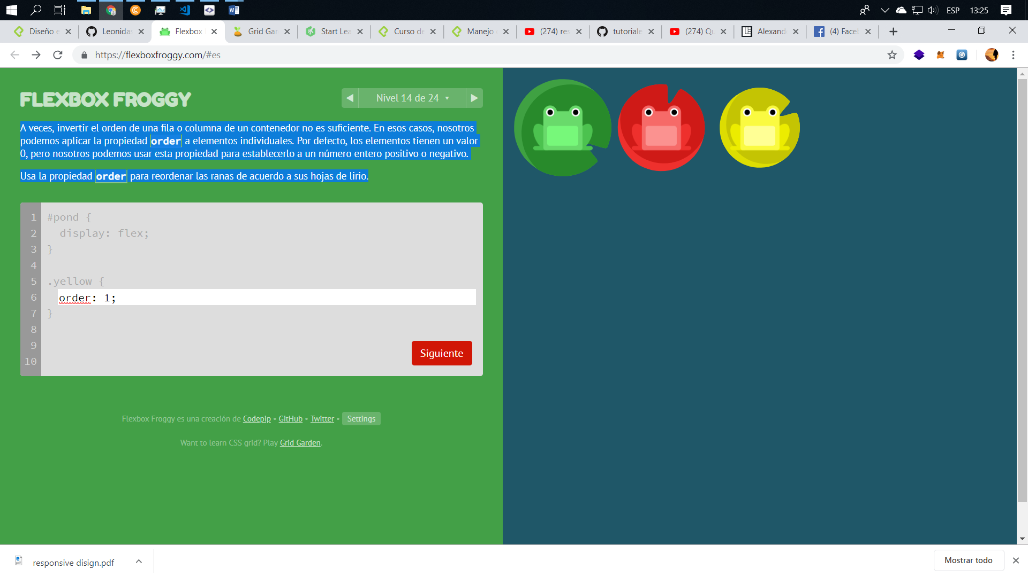

1. **Align-self**

Otra propiedad que puedes aplicar a elementos individuales es align-self. Esta propiedad acepta los mismos valores de align-items y sus valores son usados para un elemento específico

1. **Flex-wrap**

Para una distribución correctamente usando la propiedad flex-wrap, la cual acepta los siguientes valores:

* nowrap: Cada elemento se ajusta en una sola línea.
* wrap: los elementos se envuelven alrededor de líneas adicionales.
* wrap-reverse: Los elementos se envuelven alrededor de líneas adicionales en reversa.

1. **Flex-flow**

Las dos propiedades flex-direction y flex-wrap son usadas a menudo en conjunto con la propiedad abreviada flex-flow, la cual fue creada para combinarlas. Esta propiedad abreviada, acepta un valor de cada una separada por un espacio.

Ejm. Flex-flow: <flex-wrap> <flex-direction>

1. **Align-content**

Puedes usar align-content para establecer como múltiples líneas están separadas una de otra. Esta propiedad acepta los siguientes valores:

* flex-start: Las líneas se posicionan en la parte superior del contenedor.
* flex-end: Las líneas se posicionan en la parte inferior del contenedor.
* center: Las líneas se posicionan en el centro (verticalmente hablando) del contenedor.
* space-between: Las líneas se muestran con la misma distancia entre ellas.
* space-around: Las líneas se muestran con la misma separación alrededor de ellas.
* stretch: Las líneas se estiran para ajustarse al contenedor.

Esto puede ser confuso, pero align-content determina el espacio entre las líneas, mientras que align-items determina como los elementos en su conjunto están alineados dentro del contenedor. Cuando hay solo una línea, align-content no tiene efecto.